**ĐẠI HỌC QUỐC GIA THÀNH PHỐ HỒ CHÍ MINH**

**TRƯỜNG ĐẠI HỌC CÔNG NGHỆ THÔNG TIN**

**KHOA KHOA HỌC VÀ KĨ THUẬT THÔNG TIN**



**BÁO CÁO ĐỒ ÁN CUỐI KỲ**

**MÔN QUẢN LÝ THÔNG TIN**

**Đề tài: Hệ quản trị cơ sỡ dữ liệu MySQL**

GVHD: ThS. Tạ Thu Thủy

Sinh viên thực hiện:

1. Trần Trung Nghi MSSV: 22210064

2. Phạm Minh Niên MSSV: 22210068

3. Tăng Huỳnh Phú MSSV: 22210071

🙡🙢 Tp. Hồ Chí Minh, 09/2023 🙠🙣

**NHẬN XÉT CỦA GIÁO VIÊN HƯỚNG DẪN**

*……., ngày……...tháng……năm 20…*

**Người nhận xét**

*(Ký tên và ghi rõ họ tên****)***

**BẢNG PHÂN CÔNG, ĐÁNH GIÁ THÀNH VIÊN:**

Bảng 1: Bảng phân công, đánh giá thành viên

|  |  |  |  |
| --- | --- | --- | --- |
| Họ và tên | MSSV | Phân công | Đánh giá |
|  |  | * Làm những công việc gì? | * Hoàn thành công việc được giao hay không? Có khuyết điểm gì trong làm việc nhóm hay không? Đánh giá từ nhóm cho bạn, ... |
|  |  |  |  |
|  |  |  |  |

MỤC LỤC

Chương 1: Tổng quan 5

1.1 …. 5

1.1.1 … 5

1.2 …. 5

Chương 2: Các đặc trưng … 6

2.1 Các đặc trưng về cơ sỡ dữ liệu MySQL 6

2.2 Tính bảo mật của MySQL 7

2.3 Ưu và nhược điểm của MySQL 10

2.4 MySQL và những hệ quản trị cơ sở dữ liệu khác 10

Chương 3: Quy trình thực hiện 12

3.1 Quy trình cài đặt MySQL 12

3.2 Cách thức hoạt động của MySQL 20

Chương 4: Thiết kế cơ sở dữ liệu 21

4.1 Mô hình thực thể kết hợp ERD 21

4.2 Mô hình CD (Class Diagram) 22

4.3 Mô hình EER Diagram của MySQL 22

Chương 5: Ứng dụng / Kết quả thực nghiệm trên MySQL 24

5.1 Source dữ liệu mẫu 24

5.2 Hướng dẫn chạy SQL Scripst trên MySQL 24

5.3 Các bảng trong Cơ sở dữ liệu 26

5.4 Thực hiện các câu lệnh truy vấn 27

5.5 Phân quyền người dùng 32

5.6 So sánh với hệ quản trị CSDL SQL Server 2019 35

Chương 6: Kết luận 42

6.1 Ưu điểm 42

6.2 Khuyết điểm 42

6.3 Hướng phát triển 42

TÀI LIỆU THAM KHẢO 43

PHỤ LỤC (nếu có) 43

# Tổng quan

## ….

### …

Tên hình đánh số từ Hình 1.1 …. Tới hết chương, ví dụ Hình 1.20. Qua chương 2 đánh số Hình 2.1 đến hết chương ……

Viết các nội dung về giới thiệu tổng quan, định nghĩa, khái niệm, cơ sở lý thuyết, đặt vấn đề, bài toán, yêu cầu, mục đích, …

## ….

……

# Các đặc trưng …

## Các đặc trưng về cơ sỡ dữ liệu MySQL

Các đặc trưng chính của CSDL Mysql:

* Mã nguồn mở: Mysql thu hút được lượng lớn doanh nghiệp hoặc người dùng cũng chính vì điểm này. Khi sử dụng Mysql bên cạnh đó là một cộng đồng phát triển lâu đời và rộng lớn thì những vấn đề hay lỗi phát sinh trong quá trình sử dụng cơ sở dữ liệu gần như là sẽ được tìm ra và chỉnh sửa ngay lập tức giúp cho người dùng an tâm hơn khi sử dụng.
* Vì là mã nguồn mở nên Mysql cũng giúp cho bộ phận quản trị cơ sở dữ liệu của doanh nghiệp có thể thoải mái tùy chỉnh, phát triển tối ưu làm sao phù hợp nhất với nhu cầu của doanh nghiệp. Và việc vận hành và quản trị CSDL cũng trở nên dễ dàng hơn. Link tham khảo:

* Chi phí ( Mysql chỉ miễn phí với bản Mysql Community Server) cũng là những đặc điểm nổi bật của Mysql so với relational database management system (RDMS) khác. Khi doanh nghiệp nhỏ hoặc người dùng muốn xây dựng một CSDL vừa và nhỏ đáp ứng những nhu cầu căn bản về lưu trữ mà chi phí ở mức thấp nhất thì Mysql là sự lựa chọn phù hợp nhất giúp tiết kiệm chi phí hơn khi so với các CSDL có tính phí khác như Oracle, Microsoft,…
* Mô hình Client- server trên Mysql cũng là một điểm nổi bật cần được nhắc tới. Khi doanh nghiệp sử dụng Mysql thì nhân viên có thể truy cập từ bất cứ đâu miễn là có internet như vậy sẻ công việc sẽ được giải quyết nhanh hơn. Bên cạnh việc bảo mật, bảo trì và mở rộng dựa vào Mysql server cũng sẽ dễ dàng và bảo đảm hơn. Tốc độ xử lý trên mô hình này cũng tương đối tốt nếu người sử dụng có một CSDL nhỏ và vừa không có yêu cầu cao về xử lý dữ liệu thì Mysql hoàn toàn có thể đáp ứng được.

* Mysql hỗ trợ ngôn ngữ lập trình web PHP.Nhờ vào việc PHP và MySQL có khả năng hoạt động trong môi trường cộng tác. Các hàm, thư viện của PHP có thể tạo mã trong chính bản thân nó. Chính vì vậy mà cả hai hỗ trợ rất tốt cho quá trình phát triển website.

## Tính bảo mật của MySQL

Một RDMS tốt là một RDMS có thể bảo mật dữ liệu tốt. Và MySQL có những cách thức để bảo vệ dữ liệu một cách tốt nhất sau:

* Cơ chế “ Prepared statement “ là một cơ chế cho phép thực hiện truy vấn SQL được chuẩn bị trước và được biên dịch một lần để sử dụng lại nhiều lần sau đó với các tham số khác nhau. Nó là một kỹ thuật tối ưu hóa truy vấn SQL, giúp cải thiện hiệu suất và bảo mật trong ứng dụng. Sử dụng Prepared statement giúp tránh tình trạng xâm nhập SQL (SQL injection)

SQL injection (xâm nhập sql) được hiểu là hành vi chèn các câu lệnh SQL độc hại vào các truy vấn SQL đang được xử lý bởi ứng dụng web hoặc chương trình. Việc này có thể dẫn đến những hậu quả nghiêm trọng như:

1. Lộ thông tin cần bảo mật như mật khẩu ngân hàng, …
2. Thay đổi dữ liệu làm ảnh hưởng đến doanh nghiệp.
3. Tấn công từ chối dịch vụ ( denial of service – Dos) tin tặc tão nhưng câu lệnh truy vấn phức tạp nhầm làm cho hệ thống không thể truy cập hay hoạt động chậm.

* Mã hóa dữ liệu ( encryption data).

MySQL mã hóa dữ liệu trong cả trạng thái nghỉ và truyền tải. Dùng để bảo vệ:

1. Bảo vệ mật khẩu: Mã hóa mật khẩu người dùng là một trong những ứng dụng chính của mã hóa trong MySQL. Thay vì lưu trữ mật khẩu người dùng dưới dạng văn bản thuần, MySQL hỗ trợ các hàm mã hóa như **PASSWORD()** hoặc các thuật toán băm như **SHA2()** để lưu trữ mật khẩu đã được mã hóa. Khi người dùng đăng nhập, hệ thống sẽ kiểm tra mật khẩu đã nhập với mật khẩu đã mã hóa trong cơ sở dữ liệu và cho phép truy cập nếu trùng khớp.
2. Mã hóa dữ liệu nhạy cảm: Khi lưu trữ dữ liệu nhạy cảm như số thẻ tín dụng, thông tin cá nhân, thông tin tài khoản, mã hóa giúp bảo vệ dữ liệu này khỏi sự truy cập trái phép. Dữ liệu được mã hóa trước khi lưu trữ vào cơ sở dữ liệu và được giải mã chỉ khi cần thiết, giảm thiểu nguy cơ rò rỉ thông tin nhạy cảm.

1. Bảo vệ truyền thông: MySQL hỗ trợ kết nối an toàn thông qua SSL/TLS để bảo vệ dữ liệu khi truyền qua mạng. Dữ liệu được mã hóa khi truyền giữa máy chủ và client, ngăn chặn kẻ tấn công nghe trộm thông tin.

SSL/TLS hoạt động bằng cách tạo ra một kênh giao tiếp an toàn giữa hai máy tính. Máy tính gửi và nhận dữ liệu sẽ sử dụng khóa mã hóa để mã hóa dữ liệu trước khi gửi và giải mã dữ liệu sau khi nhận. Khóa mã hóa được chia sẻ giữa hai máy tính bằng cách sử dụng một thuật toán mật mã.

1. Bảo mật dữ liệu sao lưu: Khi sao lưu dữ liệu của cơ sở dữ liệu, nếu dữ liệu không được mã hóa, thì người có quyền truy cập vào tập tin sao lưu có thể đọc được thông tin nhạy cảm. Sử dụng mã hóa trong quá trình sao lưu giúp bảo vệ dữ liệu khi lưu trữ trên các phương tiện lưu trữ.

* Phân cấp quyền và quản lý tài khoản Mysql

MySQL cho phép tạo và quản lý tài khoản người dùng với các cấp truy cập khác nhau. Tạo danh sách kiểm soát truy cập (ACL) để kiểm soát ai có thể truy cập các bảng hoặc hàng cụ thể trong cơ sở dữ liệu. Điều này giúp hạn chế quyền truy cập vào dữ liệu nhạy cảm.

## Ưu và nhược điểm của MySQL

|  |  |
| --- | --- |
| **Ưu điểm** | **Nhược điểm** |
| * Mã nguồn mở * Bảo mật cao khi so với nhũng CSDL có mã nguồn mở. * Phầm mềm nhẹ, dễ cài đặt, dễ sử dụng * Cộng đồng hỗ trợ lớn, có nhiều tài liệu tham khảo. * Chi phí thấp | * Không phù hợp những doanh nghiệp có dữ liệu rất lớn. * Thiếu ổn định trong các giao dịch thanh toán. * Giới hạn về chức năng xử lý |

## MySQL và những hệ quản trị cơ sở dữ liệu khác

Dưới đây là bảng so sánh ba hệ quản trị cơ sở dữ liệu

|  |  |  |  |
| --- | --- | --- | --- |
|  | **MySQL** | **Microsoft SQL** | **MongoDB** |
| Kiểu | Relational database | Relational database | Document database |
| Mã nguồn | Mã nguồn mở | Mã nguồn đóng | Mã nguồn mở |
| Ngôn ngữ truy vấn | SQL | SQL | MQL |
| Mô hình dữ liệu | Bảng, hàng và cột | Bảng, hàng và cột | Collection, document,field |
| Hỗ trợ ngôn ngữ lập trình | Tương tự như Micosoft sql và có thêm những ngôn ngữ khác nữa bao gồm Perl, Haskel và TCL. | C++, Java, Python, PHP, Go, Ruby và Delphi. | C++, C and JavaScript |
| Hiệu năng | Đối với CSDL vừa và nhỏ thì tốc độ truy vấn của Mysql tương đối tốt | Tốc độ truy vấn nhanh bên cạnh có một chức năng xử lý dữ liệu sâu hơn mà Mysql không có | Việc truy vấn sẽ ngày càng chậm khi dữ liệu ngày càng lớn. |
| Khả năng mở rộng | Tương đối tốt | Tốt | Rất tốt do dữ liệu không có quan hệ nên việc thêm dữ liệu đơn giản hơn. |
| Ứng dụng | CSDL nhỏ , web bán hàng, | CSDL lớn cần bảo mật cao, ứng dụng ngân hàng, thương mại điện tử | Ứng dụng chat, mạng xã hội, những dữ liệu không có quan hệ |

# Quy trình thực hiện

## Quy trình cài đặt MySQL

Hiện tại MySQL có 2 phiên bản thông dụng:

* MySQL Community: Phiên bản miễn phí. (Chúng ta sẽ cài đặt phiên bản này).
* MySQL Enterprise Edition: Phiên bản thương mại.

Trong MySQL Community có 2 phần quan trọng nhất đó là MySQL Server và MySQL Workbench (Công cụ trực quan để học và làm việc với MySQL).

**Bước 1:** Vào trang web tải MySQL Community. Chọn MySQL Community Server.

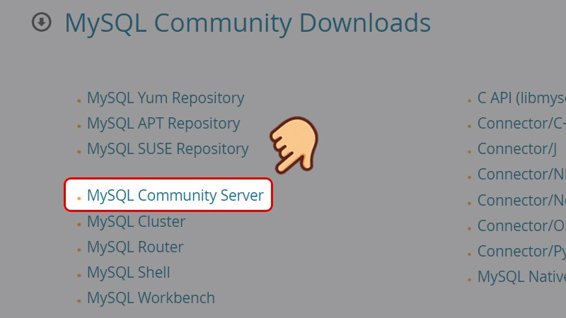

**Bước 2:** Tìm phiên bản phù hợp với hệ điều hành và chọn **Go to DownloadPage**.

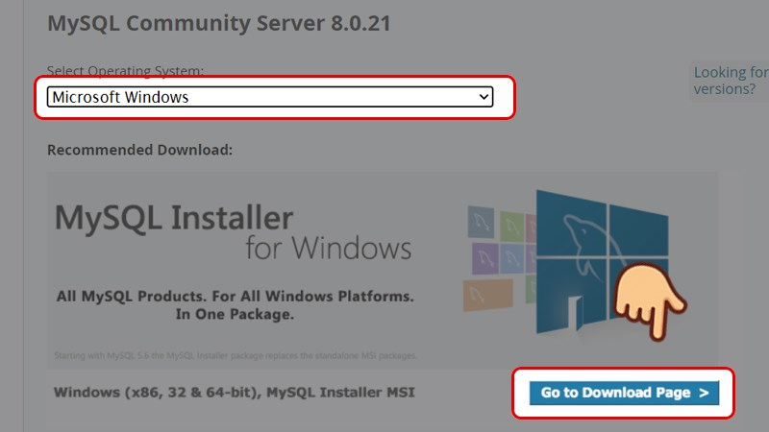

**Bước 3:** Sau khi tải về, giải nén và double click vào file MSI **installer .exe file.** Ở màn hình tiếp theo, chọn loại cài đặt theo nhu cầu sử dụng của bạn. Ở đây, nhóm chọn chế độ **Full** và chọn nút **Next**.

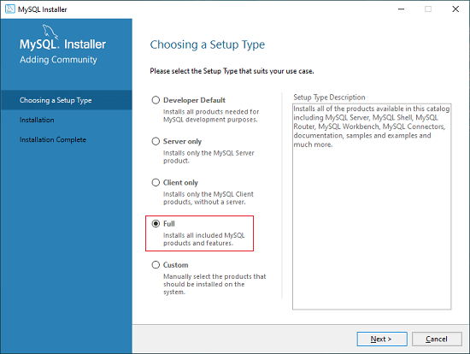

Chế độ **Full** sẽ cài đặt các chương trình như: MySQL Server, MySQL Shell, MySQL Router, MySQL Workbench, MySQL Connectors, documentation.

**Bước 4:** Sau khi nhấn Next, MySQL sẽ kiểm tra xem bạn có cài đặt đủ tính năng theo yêu cầu hay chưa. Chọn nút **Execute** để chương trình tự động cài đặt cho bạn.

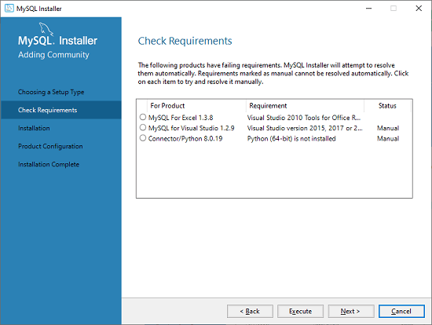

**Bước 5:** Bộ cài hiển thị danh sách các gói sẽ được cài vào, chọn **Execute**.

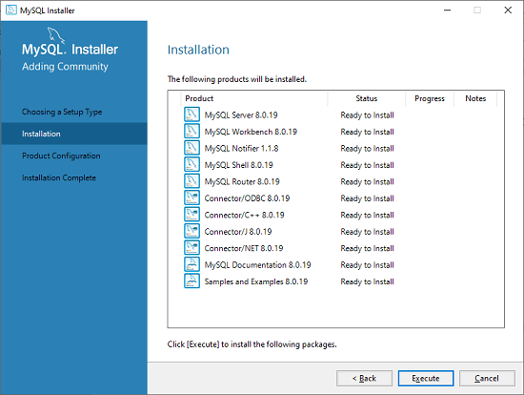

**Bước 6:** Sau khi chọn nút Execute, đợi một chút để chương trình kiểm tra cài đặt và chọn **Next**.

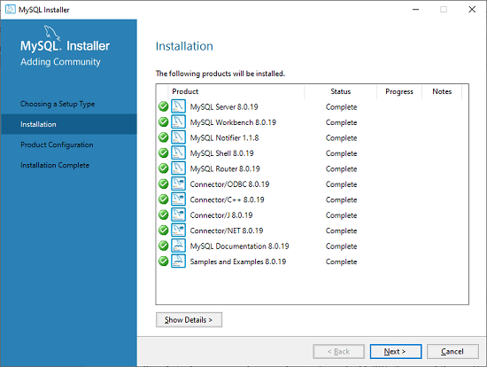

**Bước 7:** Bộ cài đặt tiếp tục tới phần cấu hình MySQL Server, chọn **Next**.

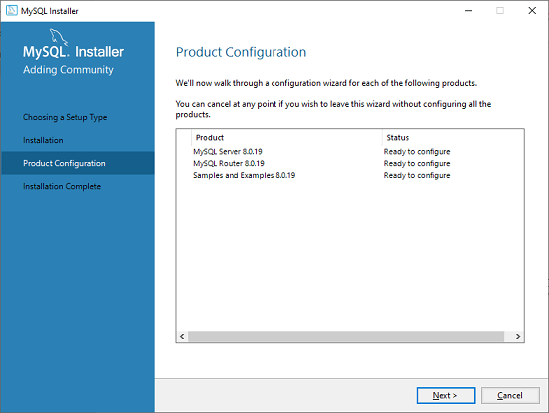

**Bước 8:** Chọn Standalone MySQL Server/Classic MySQL Replication

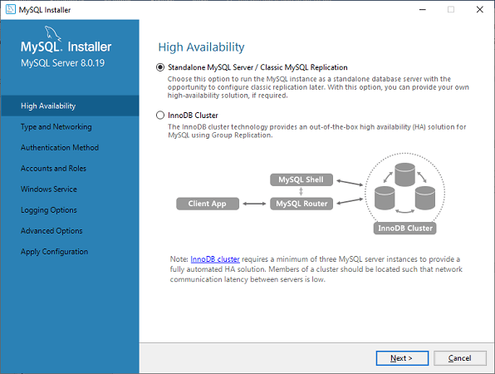

**Bước 9:** Tại bảng cài đặt mạng, hãy chỉnh theo ý muốn hoặc giữ nguyên như cài đặt chuẩn của nhà sản xuất và chọn **Next**.

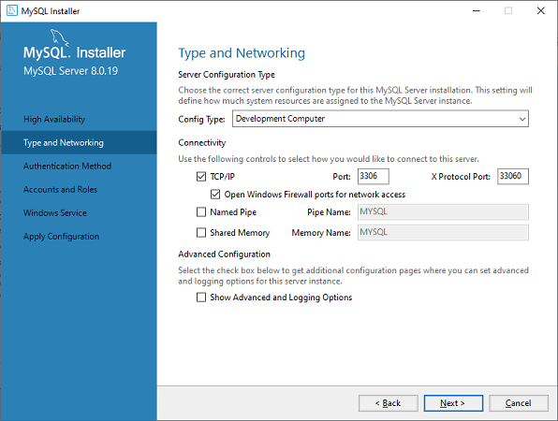

**Bước 10:** Tại mục **Authentication method** chọn đặt mật khẩu khi sử dụng hay sử dụng chung. Ở đây mình sẽ chọn sử dụng với mật khẩu. Tiếp đến chọn **Next**.

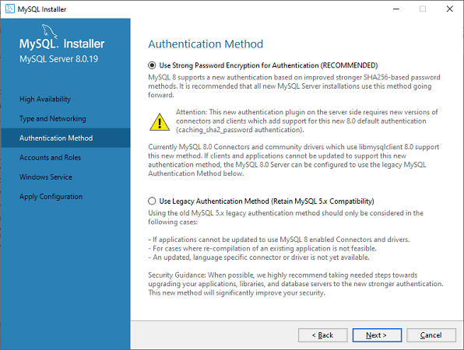

**Bước 11:** Đặt mật khẩu và xác nhận lại mật khẩu của bạn.

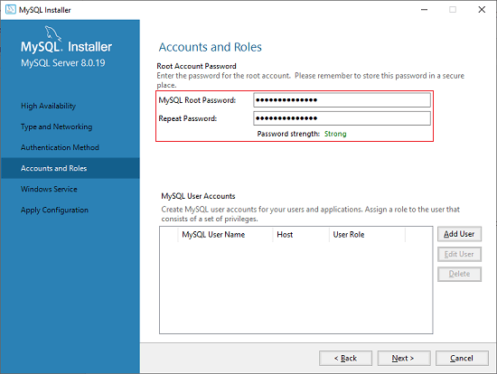

**Bước 12:** Ở hai tab tiếp theo, chọn **Next** cho tới khi màn hình xuất hiện như bên dưới. Chọn **Finish** để tiếp tục kết thúc quá trình thiết lập bảo mật.

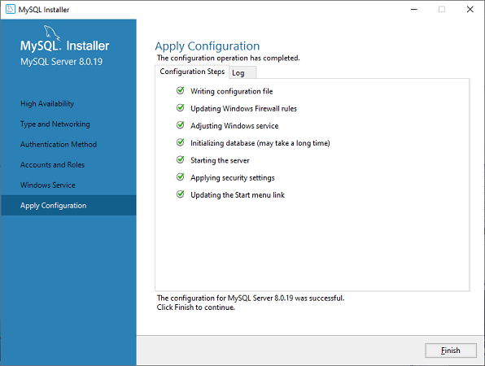

**Bước 13:** Tại mục **Product Configuration** ở màn hình tiếp theo, giữ nguyên thiết lập mặc định và tiếp tục chọn **Next**.

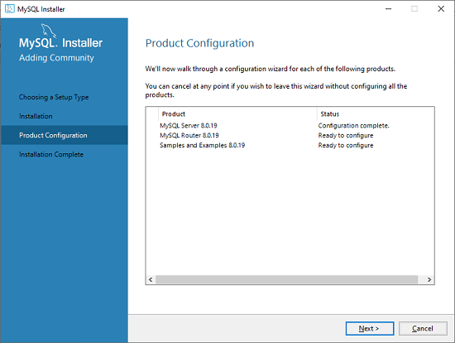

**Bước 14:** Điền tên, password và chọn **Check**.

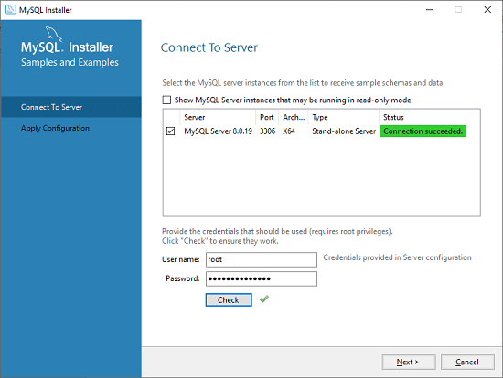

**Bước 15:** Sau khi hoàn thành các bước trên, chúng ta sẽ thấy được màn hình như bên dưới. Tại đây, chọn nút **Finish**

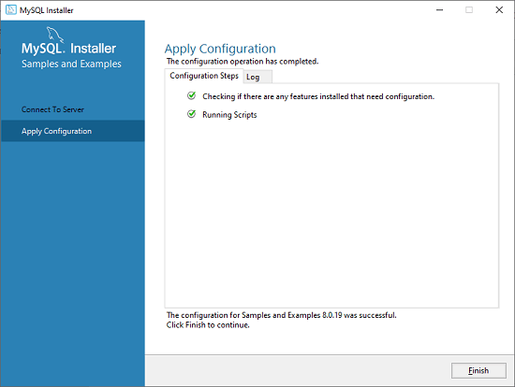

**Bước 16:** Kế tiếp lập lại quá trình xác nhận, chọn **Next** và chọn **Finish** để kết thúc quá trình cài đặt.

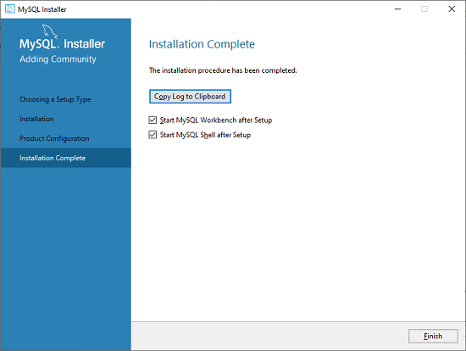

**Bước 17:** Thực hiện thành công quá trình cài đặt MySQL!

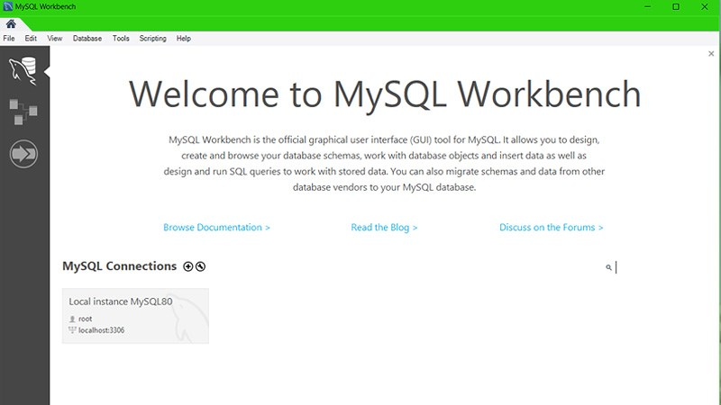

## Cách thức hoạt động của MySQL

Sau khi đã biết được MySQL là gì thì cùng tìm hiểu cách thức hoạt động của MySQL nhé! Hiện tại, cách vận hàng chính của MySQL là:

Tạo bảng để lưu trữ dữ liệu và định nghĩa về sự liên quan giữa các bảng.

Client gửi trực tiếp yêu cầu SQL bằng lệnh đặc biệt trên MySQL.

Ứng dụng tại server phản hồi thông tin và trả kết quả về client.

Kiến trúc MySQL (MySQL Architecture) mô tả cách mà những component trong mysql tương tác với nhau. Về cơ bản thì MYSQL Architecture là một hệ thống client - server system. Về cơ bản, MySQL Architecture sẽ bao gồm các thành phần chính sau:

# Thiết kế cơ sở dữ liệu

## Mô hình thực thể kết hợp ERD

Nhóm sử dụng công cụ **Draw IO** (<https://app.diagrams.net>) để vẽ các Diagram. Sau đây là ví dụ về bản thiết kế mô hình ERD:

**Mức logic:**

**EMPLOYEES** (EmployeeId, LastName, FirstName, Extension, Email, ReportsTo, JobTitle, OfficeId)

**OFFICES** (OfficeId, City, Phone, AddressLine1, AddressLine2, State, Country, PostalCode, Territory)

**CUSTOMERS** (CustomerId, CustomerName, ContactLastName, ContactFirstName, Phone, AddressLine1, AddressLine2, City, State, PostalCode, Country, SalesRepEmployeeId, CreditLimit)

**PAYMENTS** (CheckId, PaymentDate, Amount, CustomerId)

**PRODUCTS** (ProductId, ProductName, ProductLineId, ProductScale, ProductVendor, ProductDescription, QuantityInStock, BuyPrice, MSRP)

**PRODUCTLINES** (ProductLineId, ProductLine, Description)

**ORDERS** (OrderId, OrderDate, RequiredDate, ShippedDate, Status, Comments, CustomerId)

**ORDERDETAILS** (OrderId, ProductId, quantityOrdered, sellPrice, orderLineNumber)

## Mô hình CD (Class Diagram)

…

Ví dụ:

## Mô hình EER Diagram của MySQL

Sau khi chạy SQL Scripts file mysqlsampledatabase.sql, chúng ta tiến hành thực hiện các bước sau để xem mô hình EER Diagram thể hiện mối quan hệ giữa các bảng

* Ở tab **Database** trong Workbench 🡪 Chọn **Reverse Engineer.**
* Nhấn Next tiếp tục. Tại tab **Select Schemas** 🡪 Chọn database cần xem.

* Sau khi hoàn thành, màn hình sẽ hiển thị sơ đồ **Diagram** như sau

# Ứng dụng / Kết quả thực nghiệm trên MySQL

## Source dữ liệu mẫu

Ở chương 5 này, tất cả dữ liệu và câu lệnh truy vấn đều sử dụng source nguồn dữ liệu theo đường link dưới đây:

* <https://www.mysqltutorial.org/mysql-sample-database.aspx>

## Hướng dẫn chạy SQL Scripst trên MySQL

**Bước 1:** Đăng nhập vào giao diện MySQL Workbench

Nếu chưa có kết nối, bạn có thể tạo kết nối mới. Để thực hiện kết nối, nhấp vào biểu tượng dấu cộng (+) hoặc vào menu bar > Database > Connect to Database, màn hình sau xuất hiện. Bây giờ, bạn cần phải điền vào tất cả các chi tiết. Tại đây, bạn phải đảm bảo rằng mật khẩu đã nhập phải giống với mật khẩu bạn đã tạo trước đó.

**Bước 2:** Khi kết nối xong, hệ thống sẽ mở ra màn hình MySQL Workbench

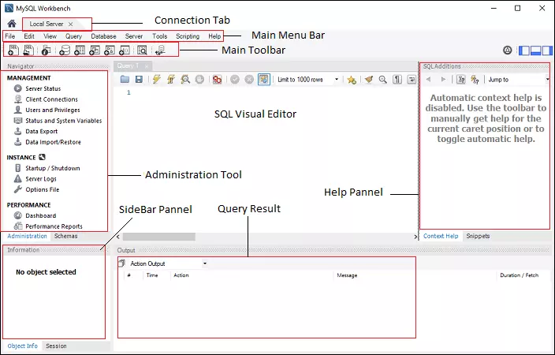

**Bước 3:** Tại tab **Server**, chọn Data Import và thực hiện như hình dưới đây

**Bước 4:** Refresh lại **Schemas**, các tables sẽ xuất hiện trong database **classicmodels**

## Các bảng trong Cơ sở dữ liệu

Cơ sở dữ liệu quản lý bán xe hơi gồm 8 bảng: EMPLOYEES, OFFICES, CUSTOMERS, PAYMENTS, ORDERS, ORDERDETAILS, PRODUCTS, PRODUCTLINES

**BẢNG THUỘC TÍNH**

|  |  |  |  |
| --- | --- | --- | --- |
| **Quan hệ** | **Thuộc tính** | **Diễn giải** | **Kiểu dữ liệu** |
| **EMPLOYEES** | EMPLOYEEID | Mã nhân viên | int |
| LASTNAME | Họ | varchar(50) |
| FIRSTNAME | Tên | varchar(50) |
| EXTENSION | Số máy nội bộ | varchar(10) |
| EMAIL | Địa chỉ email | varchar(100) |
| OFFICEID | Mã văn phòng làm việc | int |
| REPORTSTO | Báo cáo trực tiếp | int |
| JOBTITLE | Vị trí | varchar(50) |
| **OFFICES** | OFFICEID | Mã văn phòng | int |
| CITY | Thành phố | varchar(50) |
| PHONE | Điện thoại | varchar(50) |
| ADDRESSLINE1 | Địa chỉ số 1 | varchar(50) |
| ADDRESSLINE2 | Địa chỉ số 2 | varchar(50) |
| STATE | Tiểu bang | varchar(50) |
| COUNTRY | Quốc gia | varchar(50) |
| POSTALCODE | Mã bưu chính | varchar(15) |
| TERRITORY | Lãnh thổ | varchar(10) |
| **CUSTOMERS** | CUSTOMERID | Mã khách hàng | int |
| CUSTOMERNAME | Tên khách hàng | varchar(50) |
| CONTACTLASTNAME | Họ của người liên lạc | varchar(50) |
| CONTACTFIRSTNAME | Tên của người liên lạc | varchar(50) |
| PHONE | Số điện thoại | varchar(50) |
| ADDRESSLINE1 | Địa chỉ số 1 | varchar(50) |
| ADDRESSLINE2 | Địa chỉ số 2 | varchar(50) |
| CITY | Thành phố | varchar(50) |
| STATE | Tiểu ban | varchar(50) |
| POSTALCODE | Mã bưu chính | varchar(15) |
| COUNTRY | Quốc gia | varchar(50) |
| SALESREPEMPLOYEEID | Mã nhân viên bán hàng | int |
| CREDITLIMIT | Hạn mức công nợ | decimal(10,2) |
| **PAYMENTS** | CUSTOMERID | Mã khách hàng | int |
| CHECKID | Mã thanh toán | varchar(50) |
| PAYMENTDATE | Ngày thanh toán | date |
| AMOUNT | Số tiền | decimal(10,2) |
| **PRODUCTS** | PRODUCTID | Mã sản phẩm | varchar(15) |
| PRODUCTNAME | Tên sản phẩm | varchar(70) |
| PRODUCTLINEID | Mã dòng sản phẩm | char(2) |
| PRODUCTSCALE | Tỷ lệ sản phẩm | varchar(10) |
| PRODUCTVENDOR | Nhà cung cấp | varchar(50) |
| PRODUCTDESCRIPTION | Mô tả sản phẩm | text |
| QUANTITYINSTOCK | Số lượng tồn kho | smallint |
| BUYPRICE | Đơn giá mua | decimal(10,2) |
| MSRP | Giá bán lẻ khuyến nghị của nhà sản xuất | decimal(10,2) |
| **PRODUCTLINES** | PRODUCTLINEID | Mã dòng sản phẩm | char(2) |
| PRODUCTLINE | Tên dòng sản phẩm | varchar(50) |
| DESCRIPTION | Mô tả | varchar(4000) |
| **ORDERS** | ORDERID | Mã đơn hàng | int |
| ORDERDATE | Ngày đặt hàng | date |
| REQUIREDDATE | Ngày yêu cầu có hàng | date |
| SHIPPEDDATE | Ngày giao hàng | date |
| STATUS | Tình trạng | varchar(15) |
| COMMENTS | Bình luận | text |
| CUSTOMERID | Mã khách hàng | int |
| **ORDERDETAILS** | ORDERID | Mã đơn hàng đã đặt | int |
| PRODUCTID | Mã sản phẩm | varchar(15) |
| QUANTITYORDERED | Số lượng đặt | int |
| SELLPRICE | Đơn giá bán | decimal(10,2) |
| ORDERLINENUMBER | Mã chi tiết đơn hàng | smallint |

## Thực hiện các câu lệnh truy vấn

Sử dụng câu lệnh SQL để chạy thử các câu truy vấn sau đây:

1. In ra danh sách các nhân viên (EMPLOYEEID, FULLNAME, EMAIL, JOBTITLE) làm việc tại văn phòng thuộc khu vực NA.
2. Tìm các cấp độ của nhân viên theo sơ đồ phân cấp quản lý.
3. In ra danh sách 10 khách hàng (CUSTOMERID, CUSTOMERNAME, REVENUE) có doanh số cao nhất theo thứ tự từ cao đến thấp trong năm 2003.
4. Có bao nhiêu sản phẩm khác nhau được bán ra theo từng productLine trong tháng 03/2004?
5. In ra danh sách số lượng tồn kho các sản phẩm (PRODUCTID, PRODUCTNAME) kèm theo tổng số lượng tồn kho theo từng productLine trong tháng 03/2004. Tính tỷ trọng các sản phẩm trên từng productLine.

Câu 1. In ra danh sách các nhân viên (EMPLOYEEID, FULLNAME, EMAIL, JOBTITLE) làm việc tại văn phòng thuộc khu vực NA.

**Câu lệnh SQL:**

**Kết quả:**

Câu 2. Tìm các cấp độ của nhân viên theo sơ đồ phân cấp quản lý.

**Câu lệnh SQL:**

**Kết quả:**

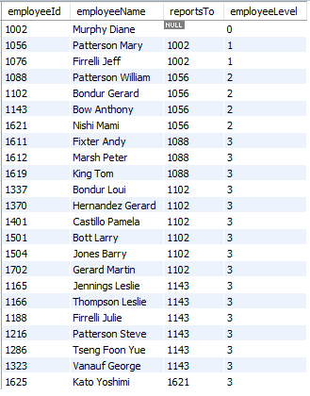

Câu 3. In ra danh sách 10 khách hàng (CUSTOMERID, CUSTOMERNAME, REVENUE) có doanh số cao nhất theo thứ tự từ cao đến thấp trong năm 2003.

**Câu lệnh SQL:**

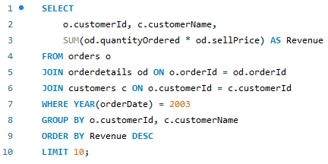

**Kết quả:**

Câu 4. Có bao nhiêu sản phẩm khác nhau được bán ra theo từng productLine trong tháng 03/2004?

**Câu lệnh SQL:**

**Kết quả:**

Câu 5. In ra danh sách số lượng tồn kho các sản phẩm (PRODUCTID, PRODUCTNAME) kèm theo tổng số lượng tồn kho theo từng productLine trong tháng 03/2004. Tính tỷ trọng các sản phẩm trên từng productLine.

**Câu lệnh SQL:**

**Kết quả:**

## Phân quyền người dùng

Dưới đây là các bước để tạo user và phân quyền cho các user truy xuất CSDL classicmodels và các thành phần cơ sở dữ liệu:

* Tạo các user accounts
* Tạo các role
* Phân quyền cho các role
* Thêm user vào role
* Kích hoạt role để kết nối tới database server

|  |  |  |
| --- | --- | --- |
| **STT** | **Tên User /Role** | **Vai trò** |
| 1 | dianemurphy | Được toàn quyền trên CSDL classicmodels |
| 2 | salesvicepresident | Được toàn quyền trên các table orders, orderdetails, payments, không được phép thao tác các table khác. |
| 3 | salesmanager | Chỉ được phép thao tác các table orders, orderdetails, payments (select, insert, update, delete), không được phép thao tác các table khác. |
| 4 | salesrep | Chỉ được phép xem dữ liệu trong các table orders, orderdetails, payments. Không được phép xem các table khác. |

Mở MySQL Workbench, tạo thử các connection đã phân quyền tới các user accounts và thực hiện đăng nhập bằng tài khoản user đã cấp quyền như trong hình:

* Chủ tịch (Diane Murphy)

Được toàn quyền thao tác trên CSDL classicmodels ngoại trừ lệnh GRANT và một số lệnh thuộc quyền của Quản trị viên CSDL (DBA)

* SalesVicePresident

Được toàn quyền trên các table orders, orderdetails, payments, không được phép thao tác các table khác.

* SalesManager

Chỉ được phép xem, thêm, cập nhật và xóa trên table orderdetails, orders và payments. Không được phép thao tác trên các bảng khác. Nếu sales manager xem table products trên CSDL, màn hình sẽ báo lỗi như sau:

* SalesRep

User BarryJones chỉ được phép xem table orderdetails, orders và payments, không được phép thêm, sửa và xóa các table trên. Nếu user này thực hiện xóa và sửa table payments, màn hình sẽ báo lỗi như sau:

## So sánh với hệ quản trị CSDL SQL Server 2019

Ở phần này, các câu lệnh SQL sẽ lấy từ phần 5.5 và tiến hành so sánh với hệ quản trị cơ sở dữ liệu SQL Server. Dưới đây là các yếu tố khác nhau cốt lõi giữa MySQL và SQL Server:

|  |  |  |
| --- | --- | --- |
| **Tiêu chí** | **MySQL** | **SQL Server** |
| Mô hình cấp phép | Miễn phí, mã nguồn mở | Độc quyền, thương mại |
| Môi trường | Đa nền tảng | Windows |
| Hiệu suất | Tốt | Cao |
| Khả năng mở rộng | Tốt | Tốt |
| Tính bảo mật | Tốt | Tốt |
| Cơ chế lưu trữ | Nhiều loại (InnoDB, Memory, MyISAM, CSV, …) | Database Engine |

Ngoài ra còn có một số yếu tố khác như cú pháp, lệnh hủy Query

**Cú pháp**

Mặc dù cả MySQL và SQL Server đều dựa trên SQL, nhưng sự khác biệt về cú pháp vẫn là điểm nổi bật và đáng lưu ý. Hãy xem ví dụ sau:

In ra danh sách 10 khách hàng (CUSTOMERID, CUSTOMERNAME, REVENUE) có doanh số cao nhất theo thứ tự từ cao đến thấp trong năm 2003.

* **SQL Server:**

SELECT TOP 10 WITH TIES

o.customerId, c.customerName,

SUM(od.quantityOrdered * od.sellPrice) AS Revenue

FROM classicmodels.orders o

JOIN classicmodels.orderdetails od ON o.orderId = od.orderId

JOIN classicmodels.customers c ON o.customerId = c.customerId

WHERE YEAR(orderDate) = 2003

GROUP BY o.customerId, c.customerName

ORDER BY Revenue DESC

* **MySQL:**

Cả hai đoạn code đều cho ra cùng một kết quả. Sự khác nhau nằm ở hai từ khóa **TOP** và **LIMIT** – lấy ra số lượng N dòng từ một hoặc nhiều bảng và giới hạn lại số dòng.

**Hiệu suất câu truy vấn**

Cả MySQL và SQL Server đều có hiệu suất tốt. Tuy nhiên, SQL Server thường được coi là có hiệu suất cao hơn cho các ứng dụng yêu cầu nhiều tài nguyên.

Sử dụng các ví dụ ở phần 5.4 để so sánh tốc độ câu truy vấn giữa MySQL và SQL Server:

* **SQL Server:**

1. In ra danh sách 10 khách hàng (CUSTOMERID, CUSTOMERNAME, REVENUE) có doanh số cao nhất theo thứ tự từ cao đến thấp trong năm 2003.

2. Có bao nhiêu sản phẩm khác nhau được bán ra theo từng productLine trong tháng 03/2004?

3. In ra danh sách số lượng tồn kho các sản phẩm (PRODUCTID, PRODUCTNAME) kèm theo tổng số lượng tồn kho theo từng productLine trong tháng 03/2004. Tính tỷ trọng các sản phẩm trên từng productLine.

* **MySQL:**

1. In ra danh sách 10 khách hàng (CUSTOMERID, CUSTOMERNAME, REVENUE) có doanh số cao nhất theo thứ tự từ cao đến thấp trong năm 2003.

2. Có bao nhiêu sản phẩm khác nhau được bán ra theo từng productLine trong tháng 03/2004?

3. In ra danh sách số lượng tồn kho các sản phẩm (PRODUCTID, PRODUCTNAME) kèm theo tổng số lượng tồn kho theo từng productLine trong tháng 03/2004. Tính tỷ trọng các sản phẩm trên từng productLine.

Sau khi chạy thử ba câu lệnh truy vấn trên SQL Server và MySQL, ta có bảng tổng hợp tốc độ trung bình câu truy vấn sau nhiều lần chạy thử nghiệm:

*Đơn vị: milliseconds (ms)*

|  |  |  |
| --- | --- | --- |
| **Câu truy vấn** | **SQL Server**  **(ms)** | **MySQL**  **(ms)** |
| Câu 1 | 10.3 | 11.1 |
| Câu 2 | 10.7 | 18.0 |
| Câu 3 | 3.7 | 6.7 |

Nhìn vào bảng trên, ta thấy tốc độ truy vấn của SQL Server nhanh hơn chút so với MySQL (tính theo milliseconds) đối với các câu lệnh truy vấn đòi hỏi nhiều tính toán phức tạp. Ở đây database chưa sử dụng nhiều nguồn tài nguyên nên sự khác biệt vẫn không quá lớn.

# Kết luận

## Ưu điểm

…

## Khuyết điểm

…

## Hướng phát triển

…

# TÀI LIỆU THAM KHẢO

1. Lê Thị Mỹ, “*Ngoại giao Cộng hòa Nhân dân Trung Hoa 30 năm cải cách mở cửa (1978-2008)”*. Hà Nội: Nxb Khoa học Xã hội, 2007.
2. T. Tamminen, “*Eutrophication and the Baltic Sea: Studies on Phytoplankton,  
   Bacterioplankton and Pelagic Nutrient Cycles,”* PhD thesis, University of Helsinki, Finland, 1990.
3. T. Trabasso and E. Bouchard, “Teaching readers how to comprehend text  
   strategically,” in *Comprehension instruction: Research-based best practices,* C. C. Block and M. Pressley, Eds. New York: The Guilford Press, 2002, pp. 176–200.
4. N. C. Trí, “*Nâng cao năng lực cạnh tranh của các doanh nghiệp du lịch thành phố Hồ Chí Minh đến năm 2020,”* Luận án Tiến sĩ kinh tế, Trường Đại học Kinh tế Tp. HCM, 2011.
5. Trần Minh Trí, “Nuôi tôm thẻ chân trắng trải bạt nền đáy,” 2015. [Trực tuyến]. Địa chỉ: http://thuysanvietnam.com.vn/nuoi-tom-the-chan-trang-trai-bat-nen-day-article- 6651.tsvn. [Truy cập lần cuối 21/7/2016].

(Ví dụ mẫu định dạng tài liệu tham khảo như hướng dẫn.)

# PHỤ LỤC (nếu có)

Các em có thể để những phần bổ sung như CSDL, các phần dài quá, nhiều hình quá không đưa hết lên nội dung phía trên được, … Nếu không có thì xóa phần Phụ lục này đi nha.